Formes bàsiques que componen el color.

Cap color pot ser considerat un valor absolut, de fet els colors s’influeixen mútuament si s’acosten. Els colors semblen diferents segons el context en que es troben o es disposin.
Existeixen dues formes compositives del color, harmonia y contrast.

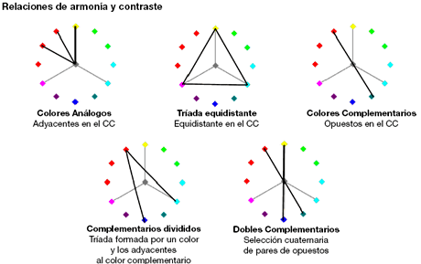

Harmonia del color
Harmonitzar, significa coordinar els diferents valors que el color adquireix en una composició. Quan en una composició tots els colors tenen una part comú a la resta dels colors components. Harmòniques són las combinacions en las que s’utilitzen modulacions d’un mateix to, o també de diferents tons, però que en la seva mescla mantenen una part dels mateixos pigments dels restants.
En totes les harmonies cromàtiques es poden observar tres colors: un dominant, un altre tònic y per últim un altre de mediació.
Dominant: És el color més neutre i de major extensió. Serveix per a destacar els altres colors que conformen la nostra composició gràfica, especialment l’oposat.
El tònic: És el complementari del color de domini, és el més potent en color i valor i, el que s’utilitza com a nota d’animació o audàcia en qualsevol element (catifa, cortina, etc.)
El de mediació: Actua com a conciliador i a mode de transició entre cada un dels dos anteriors, sol tenir una situació en el cercle cromàtic proper a la de color tònic.
Per exemple: en una composició harmònica on el color dominant sigui el groc, i el violeta sigui el tònic, el mediador pot ser el vermell si la sensació que volem transmetre és de calidesa, o un blau si preferim que sigui més aviat freda.

El contrast

El Contrast es produeix quan en una composició els colors no tenen res en comú, no guarden cap similitud.

Existeixen diferents tipus de contrast:

De to: Quan utilitzem diversos tons cromàtics, és el mateix color de base però a distint nivell de lluminositat i saturació.

Contrast de clar/obscur o contrast de grisos: El punt extrem està representat per blanc i negre, observant-se la proporció de cada un.

Contrast de color: Es produeix per la modulació de saturació d’un to pur amb blanc, amb negre, amb gris, o amb un color complementari.

Contrast de quantitat: És igual quins colors utilitzem, consisteix en posar molta quantitat d’un color i una altra més petita d’un altre color.

Contrast simultani: Dos elements amb el mateix color produeixen el mateix contrast depenent del color que existeixi en el seu fons.

Contrast entre complementaris: Es col·loquen un color primari i un altre secundari oposat en el triangle de color. Per aconseguir més harmonia, s’aconsella que un d’ells sigui un color pur i l’altre estigui modulat amb blanc o amb negre.

Contrast entre tons càlids i freds: Es la unió d’un color fred i un altre càlid.

